Lyžování – metodický list a řešení

Cílovou skupinou jsou žáci SŠ s jazykovou úrovní B1, kteří budou prostřednictvím tohoto pracovního listu seznámeni s lyžováním. Během práce si žáci rozšíří slovní zásobu v souvislosti s tímto tématem a zároveň si procvičí skloňování přídavných jmen.

Tento pracovní list je navržen tak, aby byl použitý ve spojení s videem o lyžování, protože některá cvičení na něj přímo odkazují. Jednotlivé úkoly na sebe nemusí nutně navazovat a umožňují formulaci individuálních odpovědí.
Lyžování

________________________________________________________
- Was braucht man alles für Skifahren? Woraus besteht die Skiausrüstung? Wenn du die Wörter nicht kennst, kannst du einen Übersetzer benutzen.
Co vše potřebuje člověk k lyžování? Z čeho se skládá lyžařská výbava? Pokud neznáš slovíčka, můžeš použít překladač.
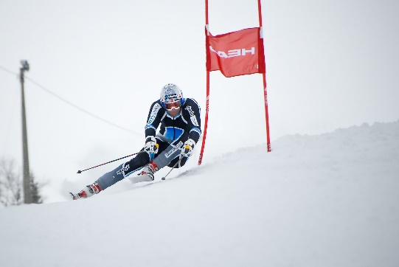
Ski, Skischuhe, Skistöcke, Skibrille/Sonnenbrille, Skihelm, Skibekleidung

- Beantworte die Fragen.
Odpověz na otázky.

- Fährst du im Winter Ski? Kennst du irgendwelche Skigebiete in Österreich/Deutschland?
Lyžuješ v zimě? Znáš nějaká lyžařská střediska v Rakousku/Německu?

Individuelle Antwort
Ja, ich fahre sehr gern Ski. Jedes Jahr fahre ich mit meiner Familie in die Berge zum Skifahren.
Skigebiete in Österreich: Kitzbühel, Zell am See-Kaprun, Schladming, Dachstein, St. Anton am Arlberg
Skigebiete in Deutschland: Garmisch-Partenkirchen, Winterberg, Oberstdorf

- Kennst du einige berühmte tschechische Skifahrer?
Znáš nějaké slavné české lyžaře?
Ester Ledecká, Ondřej Bank, Šárka Strachová

- Schau dir das Video an und beantworte die Fragen.
Podívej se na video a odpověz na otázky.

- Woher stammte Fridtjof Nansen?
Odkud pocházel Fridtjof Nansen?

- die Norwegen
- das Grönland
- das Schweden

- Wer hat das Skifahren in der Tschechischen Republik berühmt gemacht?
Kdo proslavil lyžování v České republice?
Josef Rössler-Ořovský
- Wie lautet die richtige Definition des Ski Alpin?
Jaká zní správná definice alpského lyžování?
Es handelt sich um einen Skirennsport, bei dem der Teilnehmer versucht, die Piste so schnell wie möglich hinunterzufahren.
- Was sind die Grunddisziplinen des Ski Alpin?
Jaké jsou základní disciplíny alpského lyžování?

a) Slalom, Abfahrtslauf und alpine Kombination
b) Slalom, Abfahrtslauf und Skispringen
c) Freestyle-Skiing, Skispringen und alpine Kombination

- Was ist die schnellste Disziplin im Ski Alpin?
Jaká disciplína je v alpském lyžování nejrychlejší?
Abfahrtslauf

- Ergänze die fehlenden Vokabeln in der Tabelle.
Doplň chybějící slovíčka v tabulce.

TSCHECHISCH  ČESKY | DEUTSCH  NĚMECKY
sjezdovka | die Piste
horský hotel | das Berghotel
umělý sníh | der Kunstschnee
přenocovat | übernachten
lyžařské oblečení | die Skibekleidung
skok | der Sprung
lyžařský vlek | der Skilift
mráz | der Frost
voděodolný | wasserfest
zima | der Winter
lyže | der Ski
lyžovat | skifahren
výhled | der Ausblick

- Wähle die richtige Form des Adjektivs ein.
Vyber správný tvar přídavného jména.

Der Berggipfel bietet eine (schöne/schöner/schönes) Aussicht.
Im Winter tragen wir (warm/warme/warmes) Kleidung.
Auf der Piste gibt es viele (lustigen/lustige/lustiges) Momente.
Kinder bauten einen (großer/großes/großen) Schneemann.

- Ergänze die Sätze mit dem richtigen Adjektiv! Es muss in der richtigen Form verwendet werden.
Doplň věty správným přídavným jménem! Musí být použito ve správném tvaru.

warm, heiß, modern, gemütlich, panoramatisch, anstrengend, bergig, familiär, kalt, verlassen, wasserdicht
Das Skigebiet hat moderne Ausstattung.
Die bergige Landschaft bietet viele Möglichkeiten zum Skifahren.
Für einen familiären Winterurlaub ist dieses Skigebiet ideal.
Nach dem Skifahren haben wir uns heiße Getränke gemacht.
Die Luft auf dem Gipfel des Berges ist kalt.
Ich brauche eine warme Jacke.
Wir haben ein gemütliches Hotel in der Nähe des Skigebiets reserviert.
Nach der anstrengenden Abfahrt fühle ich mich sehr glücklich und zufrieden.
Ich empfehle dir, warme und wasserdichte Handschuhe zum Schutz vor Kälte zu kaufen.
Auf dem Gipfel des Berges gab es eine wunderschöne panoramatische Aussicht auf das gesamte Tal.
Während des Skifahrens entdeckten wir einen verlassenen Waldweg.

Co jsem se touto aktivitou naučil(a):
………………………………………………………………………………………………………………………………………………………………………………………………………………………………………………………………………………………………………………………………………………………………………

Autor: Barbora Martinčíková
Toto dílo je licencováno pod licencí Creative Commons [CC BY-NC 4.0]. Licenční podmínky navštivte na adrese [https://creativecommons.org/choose/?lang=cs].

Zdroje:
Obrázek 1: https://cs.wikipedia.org/wiki/Ly%C5%BEov%C3%A1n%C3%AD#/media/Soubor:Aksel_Lund_Trysil_2.jpg

